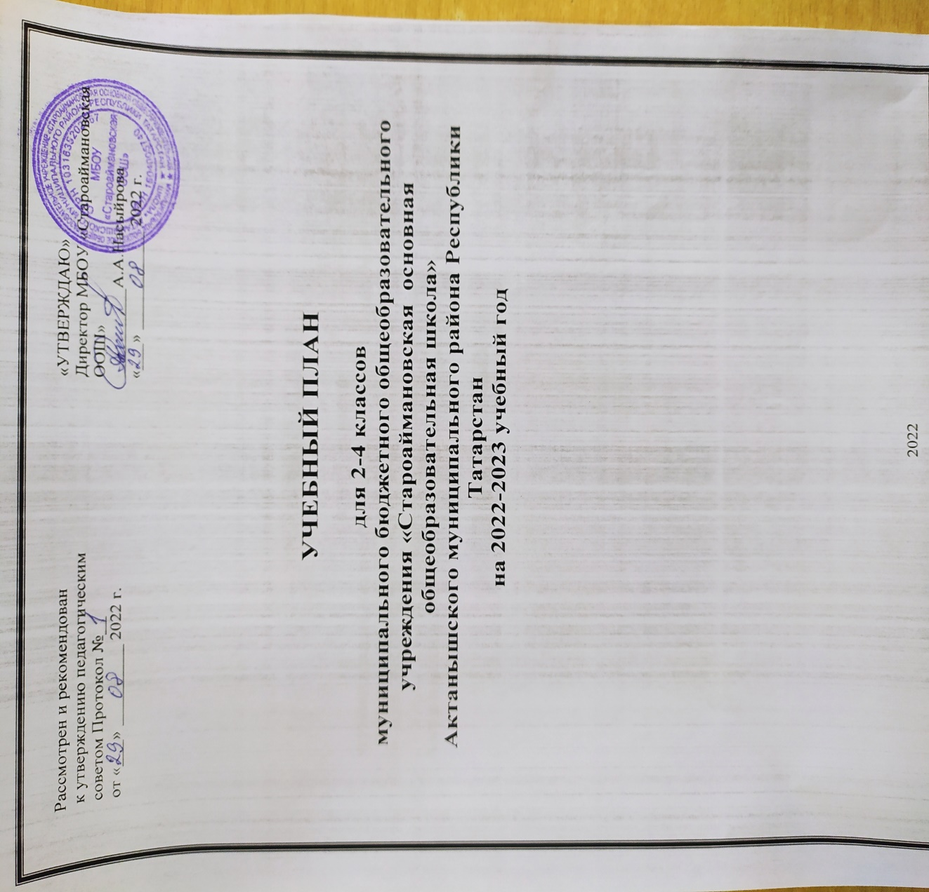

Пояснительная записка
к учебному плану для 2-4 классов
МБОУ «Староаймановская ООШ» на 2022-2023 учебный год

1.Общие положения
1.1. Учебный план начального общего образования МБОУ «Староаймановская ООШ» является документом, определяющим распределение учебного времени, отводимого на изучение различных учебных предметов обязательной части и части, формируемой участниками образовательных отношений, максимальный объем обязательной нагрузки учащихся, формы промежуточной аттестации учащихся.
1.2. Учебный план начального общего образования (далее - УП НОО) разработан на основе:
1.2. Учебный план начального общего образования (далее - УП НОО) разработан на основе:
- Конституции Российской Федерации;
- Закона Российской Федерации от 29.12.2012 г. № 273 – ФЗ «Об образовании в Российской Федерации», с изменениями;
- Закона Российской Федерации «О языках народов Российской Федерации» № 1807-1 от 25.10.1991 г., с изменениями;
- Федерального государственного образовательного стандарта начального общего образования (утвержден приказом Минобрнауки России от 6 октября 2009 г. №373, зарегистрирован в Минюсте России 22 декабря 2009 г., регистрационный номер 17785), с изменениями;
- Приказ Минпросвещения России от 22.03.2021 №115 «Об утверждении Порядка организации и осуществления образовательной деятельности по основным общеобразовательным программам- образовательным программам начального общего, основного общего и среднего общего образования»;
- приказ Министерства просвещения РФ от 20.05.2020 года №254 «Об утверждении федерального перечня учебников, допущенных к использованию при реализации имеющих государственную аккредитацию образовательных программ начального общего, основного общего, среднего общего образования организациями, осуществляющими образовательную деятельность», с изменениями;
- Приказа Минпросвещения России от 02.08.2022 №653 «Об утверждении федерального перечня электронных образовательных ресурсов, допущенных к использованию при реализации имеющих государственную аккредитацию по программам начального, основного, среднего общего образования»;
- Примерной основной образовательной программы начального общего образования (одобрена решением федерального учебно-методического объединения по общему образованию, протокол от 08.04.2015 № 1/15);
- Санитарных правил СП 2.4.3648-20 «Санитарно-эпидемиологические требования к организациям воспитания и обучения, отдыха и оздоровления детей и молодежи», утвержденные постановлением Главного государственного санитарного врача РФ от 28.09.2020 № 28;
- Санитарных правил и норм СанПиН 1.2.3685-21 «Гигиенические нормативы и требования к обеспечению безопасности и (или) безвредности для человека факторов среды обитания», утвержденные постановлением Главного государственного санитарного врача РФ от 28.01.2021 № 2;
- Конституции Республики Татарстан;
- Закона Республики Татарстан от 22.07.2013 г. № 68-ЗРТ «Об образовании»;
- Закона Республики Татарстан от 08.07.1992 г. № 1560-XII. «О государственных языках Республики Татарстан и других языках в Республике Татарстан)».
1.3. УП НОО Школы разработан на основе четвертого варианта Примерного учебного плана начального общего образования.
1.4. Содержание и структура учебного плана ООП начального общего образования определяется требованиями ФГОС НОО, целями, задачами и спецификой образовательной деятельности Школы, сформулированными в ООП НОО.
1.5. На уровне начального общего образования в Школе обеспечивается следующий режим организации образовательной деятельности.
Образовательная недельная нагрузка распределяется равномерно в течение учебной недели
Во 2-4 классах предусмотрена шестидневная неделя.
Продолжительность уроков во 2-4 классах - по 45 минут, по 4-5 уроков в день.
Продолжительность учебного года во 2 - 4 классах - 34 недели.
1.6. Предусматривается ознакомление родителей (законных представителей) учащихся с учебным планом, разработанным на нормативный срок освоения ООП НОО/перспективным (отметка - в заявлении), и согласование учебного плана (части, формируемой участниками образовательных отношений), составленного на текущий учебный год/годового (отметка - в протоколе родительского собрания).
2.Специфика учебного плана ООП начального общего образования МБОУ «Староаймановская ООШ» .
2.1.Школа при реализации УП НОО обеспечивает выполнение обязательных требований ФГОС НОО к результатам освоения основных образовательных программ начального общего образования.
Содержание образования на уровне начального общего образования в Школе реализуется средствами УМК «Школа России» системами учебников, принадлежащих к завершенным предметным линиям, входящих в федеральный перечень учебников, рекомендованных (допущенных) к использованию в образовательном процессе в образовательных учреждениях, реализующих образовательные программы начального общего образования и имеющих государственную аккредитацию.
Система учебников «Школа России» представляет собой ядро целостной и сконструированной на основе единых методологических и методических принципов информационно-образовательной среды для начальной школы. Ведущая целевая установка и основные средства ее реализации, заложенные в основу УМК «Школа России» направлены на обеспечение современного образования младшего школьника в контексте требований ФГОС. Информационно-образовательная среда УМК «Школа России» включают: концепцию, рабочие программы, систему учебников, методическую литературу, разнообразные электронные и интернет-ресурсы.
2.2.Характеристика учебных предметов обязательной части учебного плана.
В УП НОО входят следующие обязательные предметные области: «Русский язык и литературное чтение», «Родной язык и литературное чтение на родном языке», «Иностранный язык», «Математика и информатика», «Обществознание и естествознание (Окружающий мир)», «Основы религиозных культур и светской этики», «Искусство», «Технология», «Физическая культура».
Обязательная предметная область «Русский язык и литературное чтение» включает следующие предметы: русский язык (2,4 классы по4 часа в неделю; 3 класс-3 часа в неделю), литературное чтение (по 2часа в неделю).
В целях обеспечения познавательных интересов и индивидуальных потребностей учащихся (по итогам изучения запросов участников образовательных отношений) часы из части, формируемой участниками образовательных отношений, переданы на учебный предмет «Русский язык». На изучение учебного предмета «Русский язык» в целом предусмотрен следующий объем часов:

 | Количество часов |  |  | Итого
 | 2 класс | 3 класс | 4 класс | Итого
Обязательная часть УП | 4/136 | 3/102 | 4/136 | 7/374
Часть, формируемая участниками образовательных отношений | 1/34 | 1/34 | - | 2/68
ИТОГО: | 5/136 | 4/136 | 4/136 | 13/442

В соответствии с выбором языка образования, изучаемых родного языка из числа языков народов РФ, в том числе русского языка как родного языка, в предметной области «Родной язык и литературное чтение на родном языке» изучаются учебные предметы «Родной язык (татарский)» и «Литературное чтение на родном языке (татарском)
Учебный предмет «Иностранный язык» (английский) изучается со 2 класса.
На изучение учебного предмета «Математика и информатика» отводится 4 часа в неделю.
В предметной области «Обществознание и естествознание (Окружающий мир)» изучается учебный предмет «Обществознание и естествознание (Окружающий мир)» в объёме 2 часов в неделю. Учебный предмет «Окружающий мир» является интегрированным. Элементы основ безопасности жизнедеятельности, а также разделы социально - гуманитарной направленности преподаются в качестве модулей, включённых в содержание предмета.
Предметная область «Основы религиозных культур и светской этики» изучается в 4 классе в объёме 1 часа в неделю. Модуль курса ОРКСЭ (основы религиозных культур и светской этики) для изучения определяется родителями (законными представителями) учащихся: Модуль «Основы светской этики».

Предметная область «Искусство» представлена учебными предметами «Музыка» и «Изобразительное искусство» по 1 часу в неделю.

На изучение учебного предмета «Технология» в 2-4 классах отводится по 1 часу в неделю.
Учебный предмет «Физическая культура» преподается в 2-4 классах в объёме 3 часов в неделю, обеспечивает двигательную активность учащихся, осуществляет подготовку к выполнению нормативов Всероссийского физкультурно-спортивного комплекса «Готов к труду и обороне» (ГТО).
Учащиеся, имеющие удовлетворительное состояние здоровья, относятся к основной медицинской группе, и занимаются по основной образовательной программе по предмету «Физическая культура». Учащиеся с недостаточным физическим развитием и низкой физической подготовленностью или имеющие незначительные отклонения в состоянии здоровья относятся к подготовительной медицинской группе. Эта категория учащихся занимается физической культурой по программе для основной группы с учетом некоторых ограничений в объеме и интенсивности физических нагрузок (в том числе временных). Учащиеся, которые на основании медицинского заключения о состоянии их здоровья не могут заниматься физической культурой по программе для основной группы, относятся к специальной медицинской группе. Занятия в этой группе отличаются от основной учебной программы объемом и структурой физической нагрузки, а также требованиями к уровню освоения учебного материала, и организовываются в соответствии с письмом Министерства образования и науки Российской Федерации от 31 октября 2003 г. № 13-51- 263/123 «Об оценивании и аттестации учащихся, отнесенных по состоянию здоровья к специальной медицинской группе для занятий физической культурой».
В целях обеспечения познавательных интересов и индивидуальных потребностей учащихся (по итогам изучения запросов участников образовательных отношений) часы из части, формируемой участниками образовательных отношений, реализуются в объеме, предусмотренном в примерном учебном плане, вариант 4 (2-3 классы, по 1 часу в неделю)
2.3. При реализации учебного плана в образовательном процессе используются следующие педагогические технологии и методы:
-дистанционные образовательные технологии и электронное обучение;технология уровневой дифференциации обучения;

- технология создания учебных ситуаций;
- технология портфеля для индивидуального учета образовательных результатов учащихся;
- проблемно-диалогическая технология;
- технология развития критического мышления;
- словесные методы;
- наглядные методы;
- практические методы и др.
Особенностями применения дистанционных образовательных технологий и электронного обучения на уровне НОО являются:
-работа на компьютере должна строго соответствовать санитарно- гигиеническим требованиям. Для учащихся 2-4 классов время работы на компьютере не более 15-20 минут;
- оптимальным является деление урока на 2 части: 1 часть урока это работа с учебником и тетрадью, а вторая- работа за компьютером.
Режим учебного дня, в том числе во время учебных занятий, включает различные формы двигательной активности. В середине урока организуется перерыв для проведения комплекса упражнений для профилактики зрительного утомления, повышения активности центральной нервной системы, снятия напряжения с мышц шеи и плечевого пояса, с мышц туловища, для укрепления мышц и связок нижних конечностей.
2.4. В соответствии со статьей 58 Федерального закона «Об образовании в Российской Федерации» от 29.12.2012 г. № 273- ФЗ освоение образовательной программы начального общего образования, в том числе отдельной части или всего объема учебного предмета, курса, вышеуказанной образовательной программы, сопровождается промежуточной аттестацией учащихся 2-4 классов, которая проводится в соответствии с Положением о формах, периодичности, порядке текущего контроля успеваемости и промежуточной аттестации учащихся, в формах, определенных данным учебным планом.
Язык обучения – татарский.

Учебный план для 2-4 классов МБОУ «Староаймановская ООШ» в соответствии с ФГОС НОО
Предметные области | Учебные  предметы  Классы | Кол-во часов  в неделю | Кол-во часов  в неделю | Кол-во часов  в неделю | ВСЕГО
Предметные области | Учебные  предметы  Классы | 2 | 3 | 4
Русский язык и литературное чтение | Русский язык | 4 | 3 | 4 | 11
Русский язык и литературное чтение | Литературное  Чтение | 2 | 2 | 2 | 6
Родной язык и литературное чтение на родном языке | Родной язык | 3 | 4 | 3 | 10
Родной язык и литературное чтение на родном языке | Литературное чтение на родном языке | 2 | 2 | 2 | 2
Иностранный язык | Иностранный язык | 2 | 2 | 2 | 6
Математика и информатика | Математика | 4 | 4 | 4 | 12
Обществозна-ние и естествознан-ие | Окружающий мир | 2 | 2 | 2 | 6
Основы религиозных культур и светской этики | Основы религиозных культур и светской этики | - | - | 1 | 1
Искусство | Музыка | 1 | 1 | 1 | 3
Искусство | Изобразительное искусство | 1 | 1 | 1 | 3
Технология | Технология | 1 | 1 | 1 | 3
Физическая культура | Физическая культура | 3 | 3 | 3 | 9
ИТОГО: |  | 25 | 25 | 26 | 76
Часть, формируемая участниками образовательных отношений |  | 1 | 1 |  | 2
Русский язык |  | 1 | 1 | - | 2
Максимально допустимая недельная нагрузка |  | 26 | 26 | 26 | 78

Приложение к учебному плану
на 2022-2023 учебный год
МБОУ «Староаймановская ООШ»
Формы промежуточной аттестации учащихся

Предметы учебного плана | 2 класс | 3 класс | 4 класс
Русский язык | Контрольный диктант/ГО | Контрольный диктант/ГО | Контрольный диктант/ГО
Литературное чтение | Тестирование/ ГО | Тестирование/ ГО | Тестирование/ ГО
Родной (татарский) язык | Контрольный диктант/ГО | Контрольный диктант/ГО | Контрольный диктант/ГО
Литературное чтение на родном (татарском) языке | Тестирование/ ГО | Тестирование/ ГО | Тестирование/ ГО
Иностранный язык  (английский) | Контрольная работа/ ГО | Контрольная работа/ ГО | Контрольная работа/ ГО
Математика | Контрольная работа/ ГО | Контрольная работа/ ГО | Контрольная работа/ ГО
Окружающий мир | Тестирование/ ГО | Тестирование/ ГО | Тестирование/ ГО
Музыка | Тестирование / ГО | Тестирование / ГО | Тестирование / ГО
Изобразительное искусство | тестирование /ГО | тестирование /ГО | тестирование /ГО
Технология | Тестирование/ГО | Тестирование/ГО | Проектная работа/ГО
Физическая культура | тестирование /ГО | тестирование /ГО | тестирование /ГО

ГО – годовая оценка.

